DOFINANSOWANE Z UE KURSY JĘZYKOWE:
ANGIELSKIEGO, NIEMIECKIEGO, FRANCUSKIEGO

Dołącz do Uczestnikównaszegoprojektuiskorzystaj z:
- Kursówjęzykowych w ilości120 hnapoziomieA lub B

ZewnętrznegoegzaminuimożliwościuzyskaniapowszechnieuznawanegocertyfikatuTELC

Ktomożewziąćudział?

Osobypracujące w wieku
25 i WIĘCEJ
Zamieszkująnatereniewojewództwaśląskiego
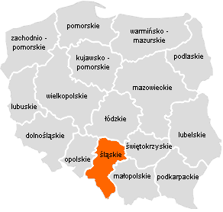
O zakwalifikowaniu do projektudecydujekolejnośćdostarczeniadokumenówrekrutacyjnych

W raziepytań
skontaktujsię z nami!

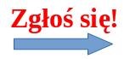
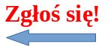
Więcejinformacjinastronie:http://bezbarier.riph.com.pl/531 260 184

______________________________________________________________________________________________________________________________________________________________________________________________________________________________

„Bez b@rier, bez granic – szkoleniajęzykoweikomputerowedlaosóbpracujących z województwaśląskiego”, współfinansowanegoześrodkówRegionalnegoProgramuOperacyjnegoWojewództwaŚląskiegonalata 2014 – 2020 w ramachOsipriorytetowej XI
Projekt „Bez b@rier, bez granic – szkoleniajęzykoweikomputerowedlaosóbpracujących z województwaśląskiego” realizowany jest przezRegionalnąIzbęPrzemysłowo-Handlową w Gliwicachul. Zwycięstwa 36, 44-100 Gliwice w partnerstwie z MDDP Sp. z o.o. AkademiaBiznesuSp.k. ul. Jana Pawła II 25, 00-854 Warszawa oraz WASKO S.A. ul. Berbeckiego 6, 44-100 Gliwice.

